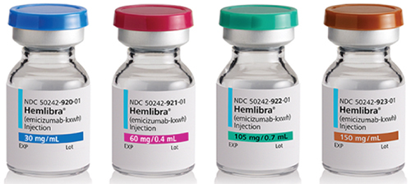

## **NUEVA INDICACIÓN DE HEMLIBRA® PARA PROFILAXIS EN HEMOFILIA A GRAVE**

**Desde el 1 de abril se ha incluido una nueva indicación de Hemlilbra, para profilaxis de rutina de los episodios de sangrado en pacientes hemofilia A grave** **(deficiencia congénita del factor VIII, FVIII < 1%) sin inhibidores del factor VIII.**

Según el jefe de **Servicio de Hematología del Hospital La Paz, Víctor Jiménez Yuste, «con este nuevo tratamiento los pacientes disponen de una profilaxis de los episodios hemorrágicos realmente efectiva, llegando incluso a conseguir el sangrado cero,** algo que no se había logrado con las terapias actuales».

**Jiménez Yuste** ha asegurado que este medicamento se puede emplear en pacientes sin inhibidores. De hecho, la Agencia Europea del Medicamento aprobó el pasado mes de marzo del año 19, la indicación en estos pacientes, donde el fármaco ha logrado reducir significativamente las hemorragias tratadas en comparación con la profilaxis previa con factor VIII. En **España, esta indicación ha obtenido la obtención de precio y reembolso el 1 de abril 2020 en pacientes de hemofilia A grave.**

**Hemlibra, de laboratorios Roche, es un anticuerpo bioespecífico dirigido por factor IXa y factor X.** Está diseñado para reunir el factor IXa y el factor X, proteínas **necesarias para activar la cascada de coagulación natural y restaurar el proceso de coagulación de la sangre para personas con hemofilia A.** Hemlibra es un tratamiento profiláctico (preventivo) que se puede administrar mediante una inyección de un **preparado -para usar solución debajo de la piel (subcutáneamente) una vez por semana, cada dos semanas o cada cuatro semanas.**

Gracias a los estudios ampliados de los ensayos clínicos con emicizumab, hemos confirmado que **el 88,6 por ciento de los pacientes lo logra a las 96 semanas de tratamiento, un sangrado cero.**

Hemlibra puede **usarse en todos los grupos de edad.**

Toda la información disponible en:

<https://www.mscbs.gob.es/gl/profesionales/medicamentos.do?metodo=verDetalle&cn=721169>